МИНОБРНАУКИ РОССИИ

Федеральное государственное бюджетное

образовательное учреждение высшего образования

«ЧЕРЕПОВЕЦКИЙ ГОСУДАРСТВЕННЫЙ УНИВЕРСИТЕТ»

Институт Информационных Технологий

Кафедра МПО ЭВМ

Дисциплина «Программирование графики и цифровая обработка изображений»

Лабораторная работа №4

«Трансформация объектов»

Выполнил:

студент группы 1ПИб-02-3оп-22

Маркелов Сергей Александрович

Проверил:

Табунов Павел Александрович

Череповец, 2024 год

Оглавление

1. Задание на лабораторную работу 3

2. Ход работы 4

3. Результат 13

Вывод 15

# Задание на лабораторную работу

Научиться трансформировать один объект в другой при помощи системы частиц и модификатора Explode.

# Ход работы

1. Создаем надпись «Blender» (рис. 1).

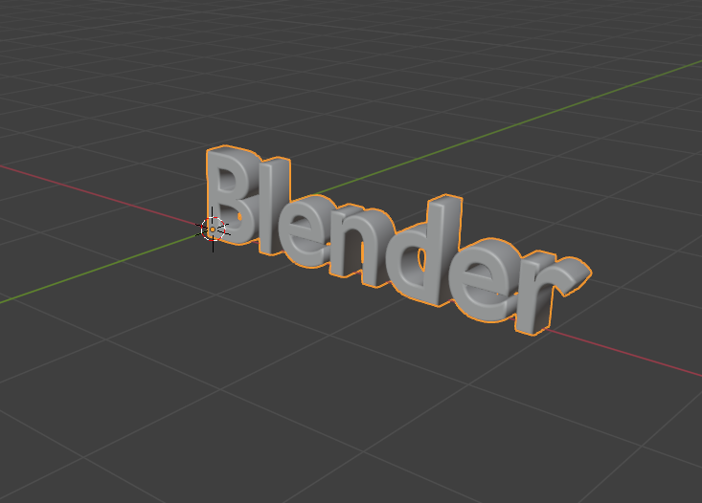

Рис. 1. Надпись «Blender»

1. Напротив надписи «Blender» создаем надпись «Anination» (рис. 2).

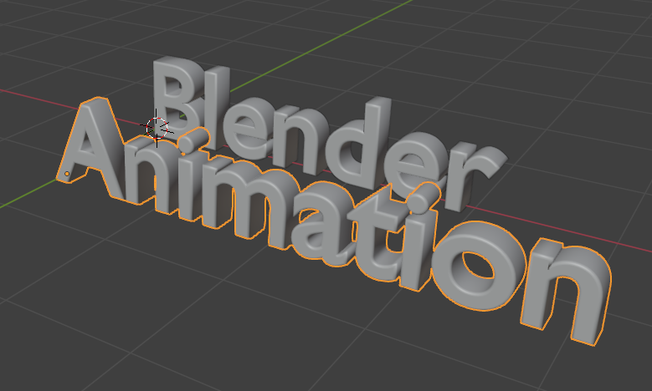

Рис. 2. Надпись «Animation»

1. Делаем надписи мешами с помощью модификатора «Remesh» (рис. 3).

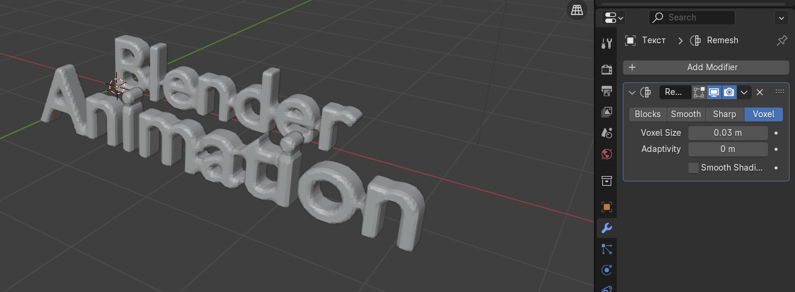

Рис. 3. Конвертация надписей в меши

1. Строим систему частиц для надписи «Blender» (рис. 4).

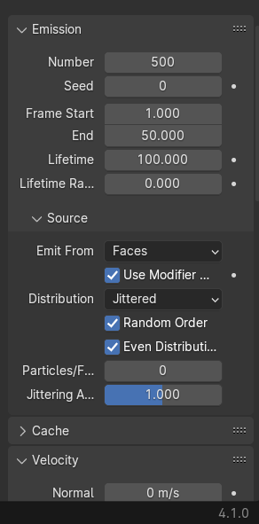

Рис. 4. Создание системы частиц

1. Применяем к надписи «Blender» модификаторы «Explode» и «Solidfy» (рис. 5).

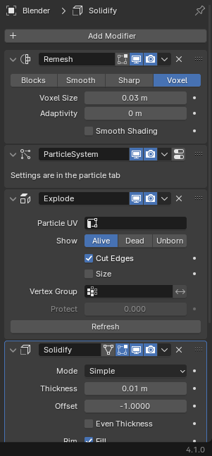

Рис. 5. Добавление модификаторов

1. Перемещаем надпись «Animation» в середину надписи «Blender» (рис. 6).

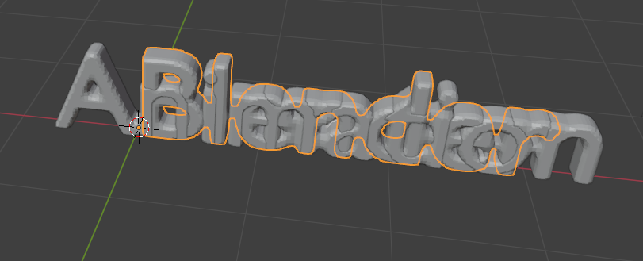

Рис. 6. Перемещение надписи

1. Повторяем пункты 4-5 для надписи Anination (рис. 7-8).

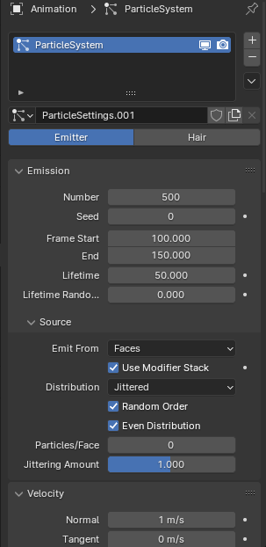

Рис. 7. Создание системы частиц

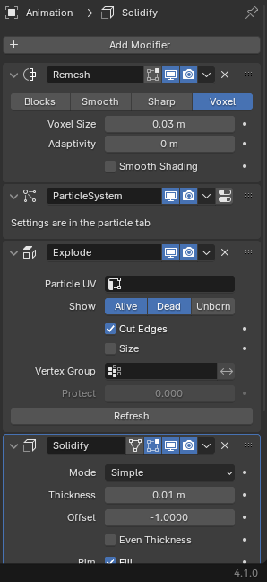

Рис. 8. Добавление модификаторов

1. Указываем частицам двигаться от первой надписи ко второй (рис. 9).

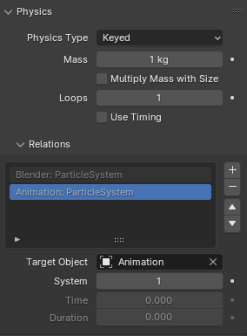

Рис. 9. Установка движения частиц

1. Добавляем на сцену турбулентность (рис. 10).

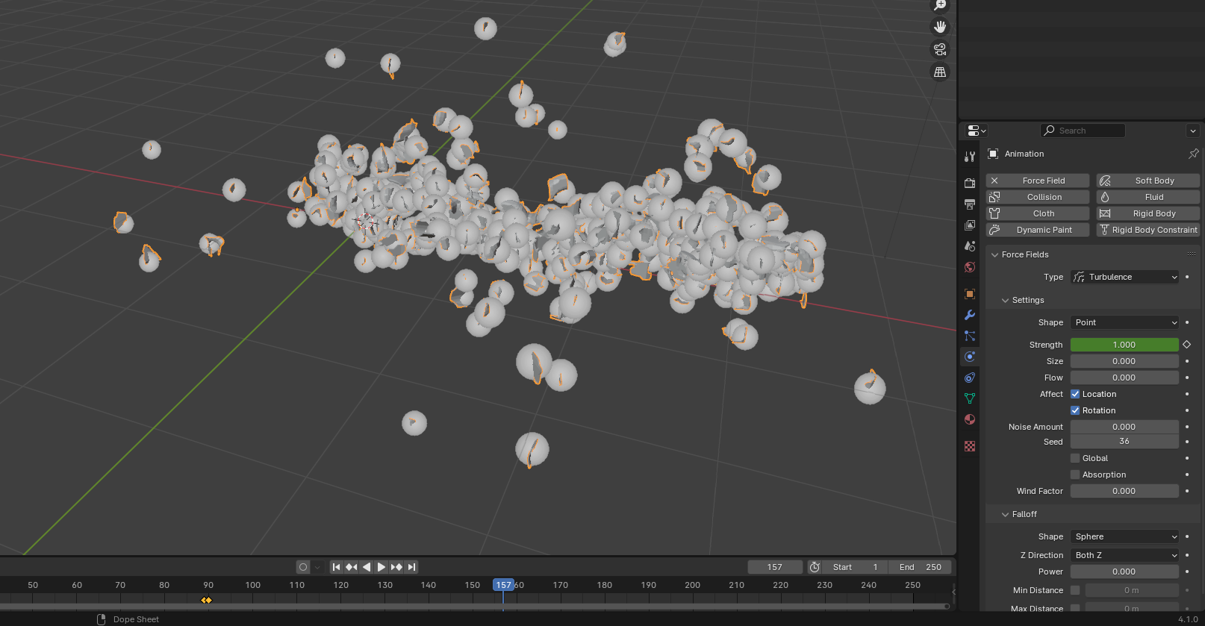

Рис. 10. Турбулентность

1. Добавляем плоскость – пол (рис. 11)

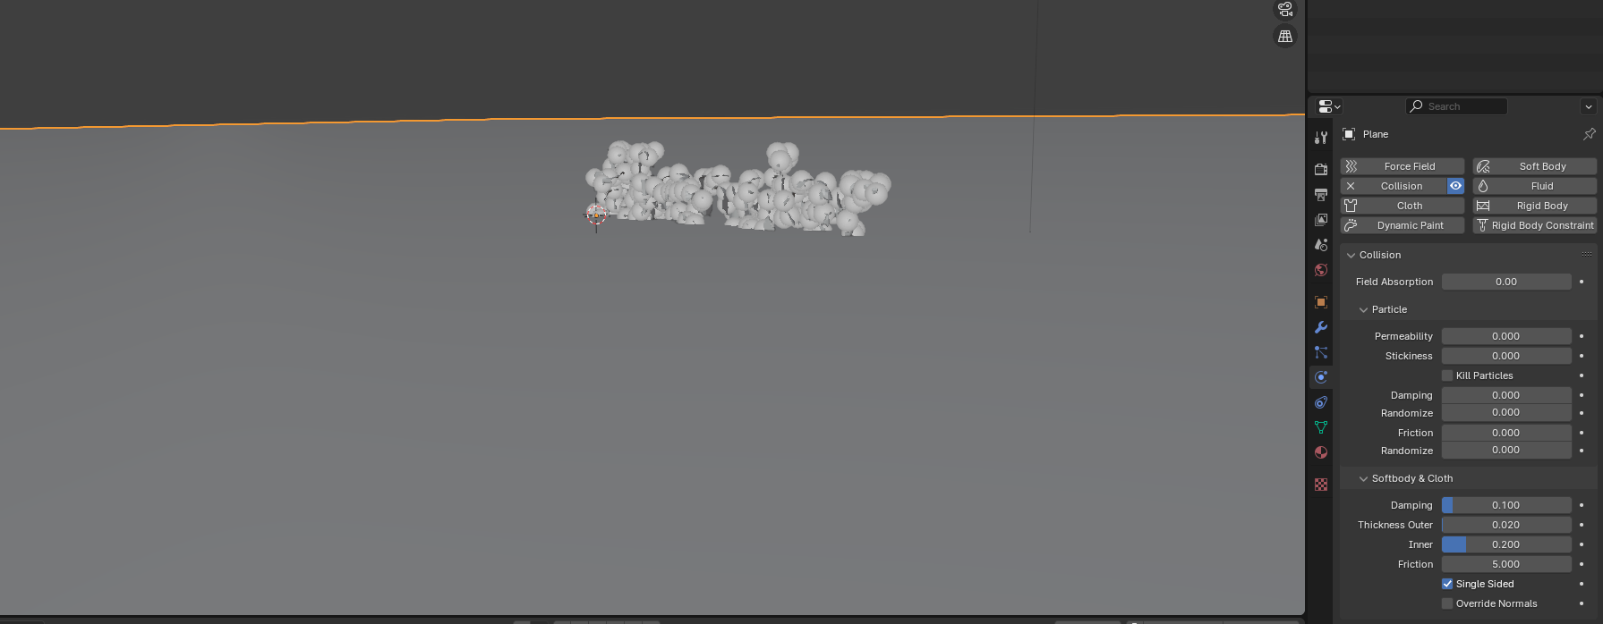

Рис. 11. Плоскость-пол

1. Задаем текстуру для пола (рис. 12).

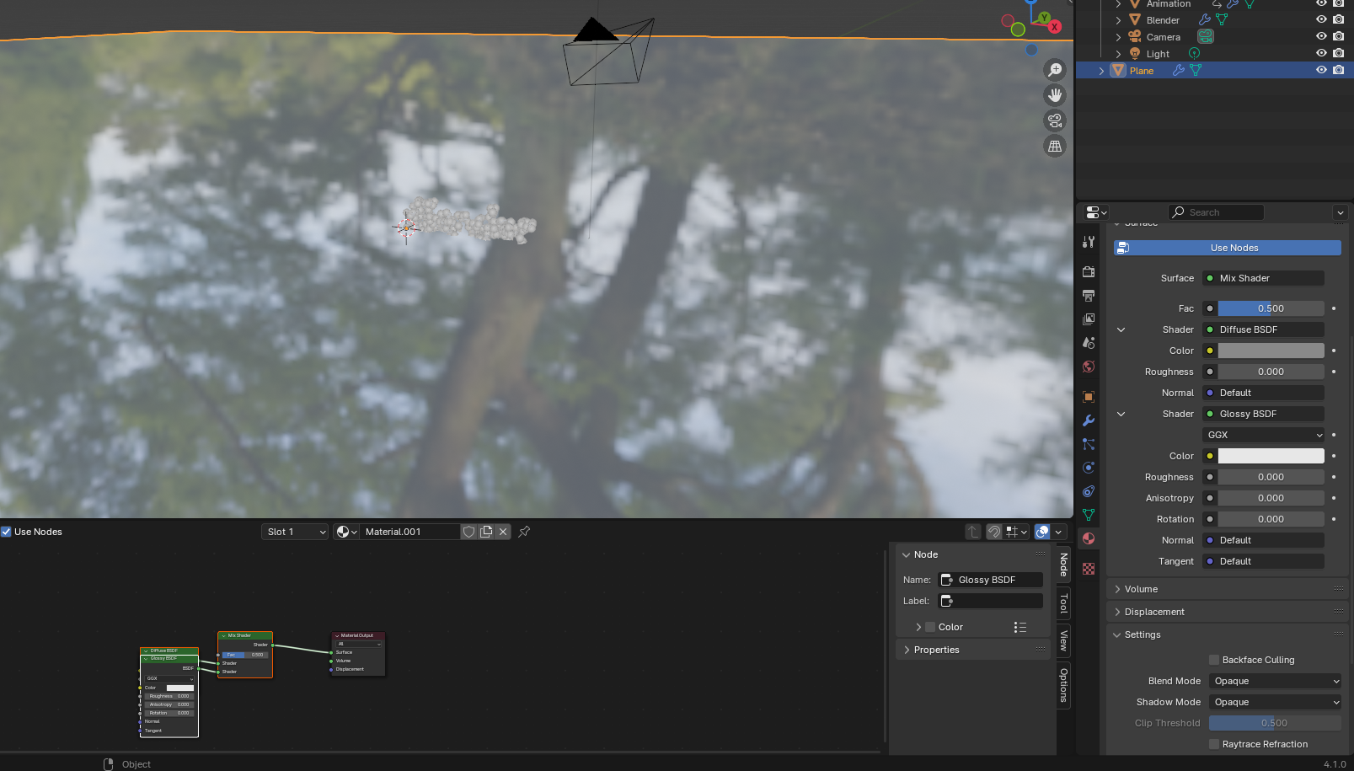

Рис. 12. Текстура пола

1. Задаем текстуру для надписей (рис. 13).

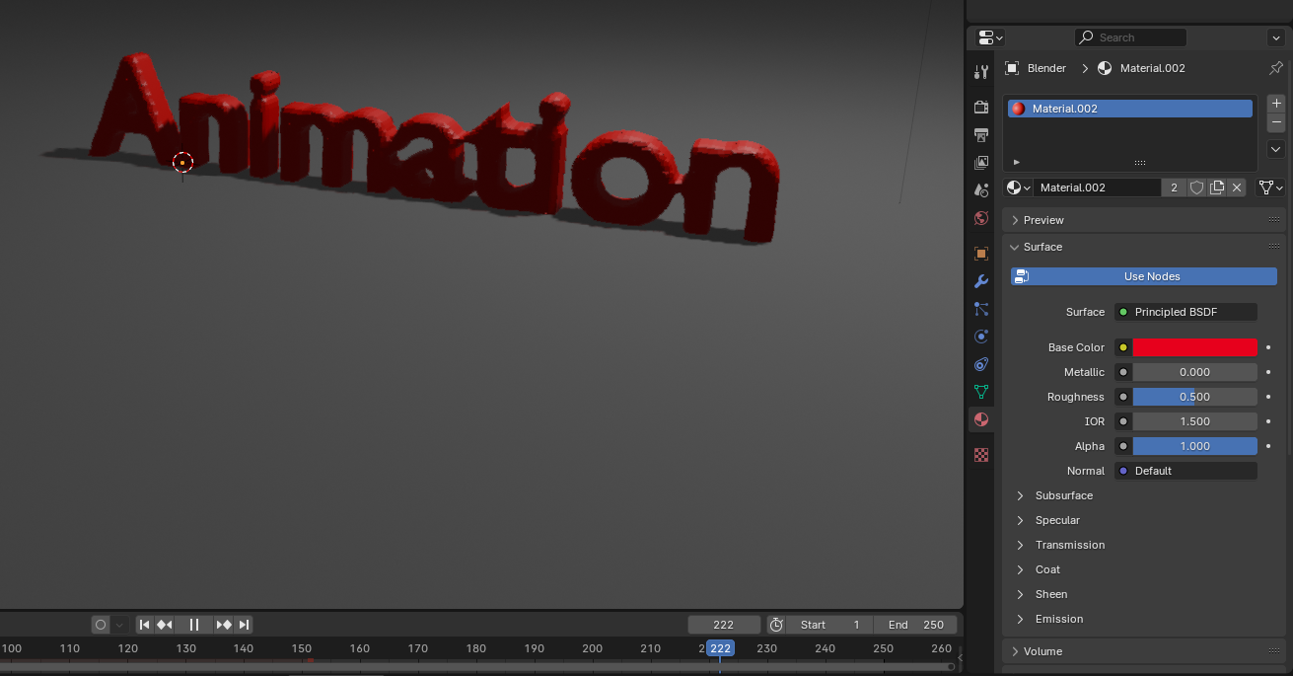

Рис. 13. Текстура надписей

1. Устанавливаем и настраиваем источник света (рис. 14).

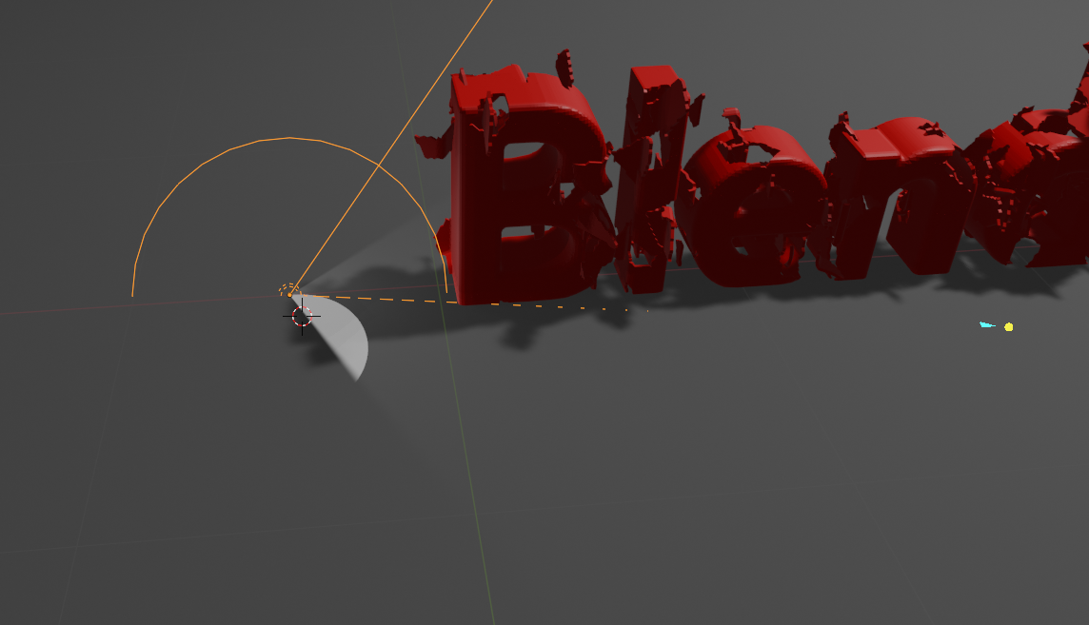

Рис. 14. Источник света

1. Чтобы убрать шарики, в разделе Render As ставим «None» (рис. 15).

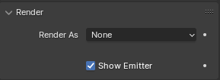

Рис. 15. Удаление шариков с экрана

# Результат

Результат лабораторной работы представлен на рис. 16-18. Также анимация модели была отрендерена.

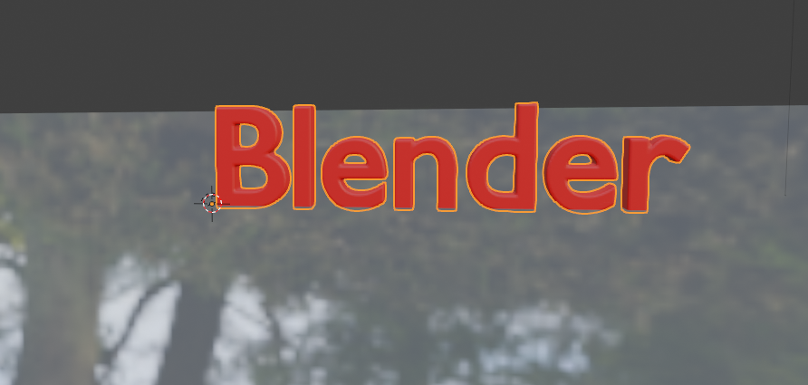

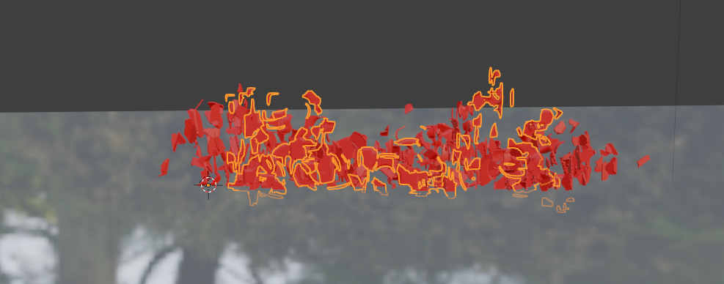

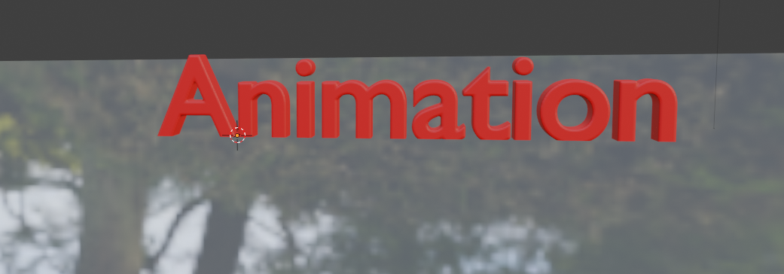

Рис. 16-18. Трансформация надписи «Blender» в надпись «Animation»

# Вывод

В ходе выполнения лабораторной работы в Blender была реализована трансформация объектов – надписей.

Трансформация выполняется при помощи системы частиц и модификатора Explode